**一、生成patch的方法**

**通过diff工具生成补丁, patch工具打上补丁.**

在使用diff之前, 你需要保留一份未修改过的源码, 然后在其它地方修改源码的一份拷贝. diff对比这两份源码生成patch. 修改过的源码必须保留原来的文件名, 例如, 如果你修改源码中的a.c文件, 那么, 修改后的文件还是名为a.c, 在修改之前你可以复制a.c为a.orig.c进行备份.

**1.为单个文件生成补丁**

$ diff -up linux-2.6.28.8/net/sunrpc/svc.orig.c linux-2.6.28.8/net/sunrpc/svc.c > patch

这条命令会产生类似如下的输出, 你将它重定向到一个文件中, 这个文件就是patch.

1 diff -up linux-2.6.28.8/net/sunrpc/svc.orig.c 2009-03-17 08:50:04.000000000 +0800 2 +++ linux-2.6.28.8/net/sunrpc/svc.c 2009-03-30 19:18:41.859375000 +0800 3 @@ -1050,11 +1050,11 @@ svc_process(struct svc_rqst *rqstp)

参数详解:

-u 显示有差异行的前后几行(上下文), 默认是前后各3行, 这样, patch中带有更多的信息.

-p 显示代码所在的c函数的信息.

**2.为多个文件生成补丁**

$ diff -uprN linux-2.6.28.8.orig/net/sunrpc/ linux-2.6.28.8/net/sunrpc/ > patch

这条命令对比了linux-2.6.28.8.orig/net/sunrpc/和linux-2.6.28.8/net/sunrpc/两个目录下的所有源码差异.

参数详解:

-r 递归地对比一个目录和它的所有子目录(即整个目录树).

-N 如果某个文件缺少了, 就当作是空文件来对比. 如果不使用本选项, 当diff发现旧代码或者新代码缺少文件时, 只简单的提示缺少文件. 如果使用本选项, 会将新添加的文件全新打印出来作为新增的部分.

二、VPP处理

vpp/build/external/patches下创建对应的dpdk目录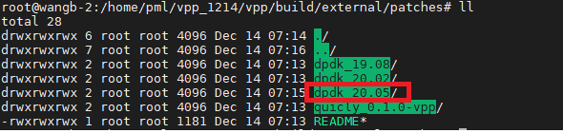

将生产的patch文件拷贝到dpdk目录下

移除已经install的包 apt autoremove vpp-ext-deps

再次执行make build可以重新编译dpdk